 | COLÉGIO MARIA JOSÉ DA SILVA MELO |  |  |  | Quantitativo
 | Série: 5º Ano | Professor: Simone | Data: _31___/03/2021 |  | Qualitativo
 | Nome: Marcos Luís Pontes |  |  | Nº | NOTA
1ª VERIFICAÇÃO DA APRENDIZAGEM DE LINGUA ESPANHOLA

Questão 1. Leia el texto e marque la a opcion corecta.
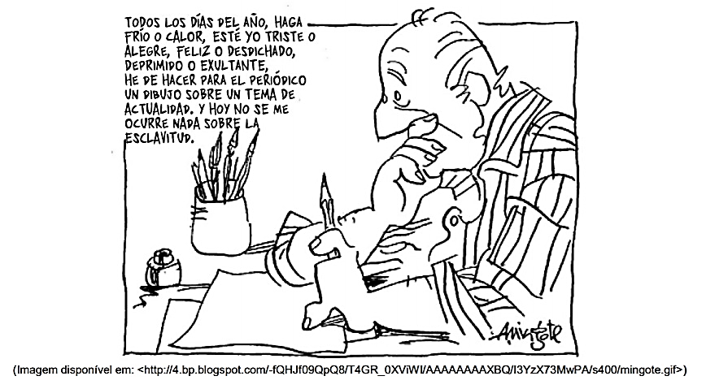
Según las informaciones que aparecen en el texto, es correcto afirmar que Mingote ejerce la profesión de:
a) periodista.
b) revisor.
c) comentarista.
X d) caricaturista.
e) informante.
Questão 2.
- Di a qué profesión se refiere cada una de las definiciones que siguen:

a) sirve mesas en bares, restaurantes y cafeterías.(_camarero_______________).
b) construye casas, edificios y otros tipos de viviendas, con herramientas, cemento, ladrillos y otros materiales.(__alba$\tilde{n}$il___________________).
c) Defiende a sus clientes en el tribunal.(__abogada___________________).
d) trabaja en una carnicería.(_carnicero_____________________).
e) hace pasteles, tartas y otros dulces.(__cocinero_________________).

Questão 3. Complete las frases con las profesiones del cuadro.
Panadero, abogada, arquitecta, cartero

a) El __cartero_________________ es responsable por entregar los paquetes por la ciudad.
b) Yo quiero ser __abogada______________________ para trabajar en la defensa de derechos de los niños.
c) Mi madre es __arquitecta__________________, diseña los planos de las casas.
d) El pan hecho por el___panadero_____________________ de mi barrio es muy sabroso.
Questão 4. Lee las frases y completa con las profesiones que faltan.
a) Mi madre es ___profesora_______________________. Trabaja en una escuela.
b) Yo soy ____abogado_______________. Trabajo para la justicia.
c) Laura es ______cocinera____________________. Hace muchas comidas en la cocina profesional.
d) Quiero ser _______informante_________________, para informar las noticias.
Questão 5. Pon las letras en orden y descubre las profesiones.

a) A.C.M.A.R.E.O.R
camarero

b) E.R.U.L.Q.P.E.E.O
peluquero

c) B.O.G.A..D.O.A
abogada

Questão 6. Lee las frases e escribe los numerales que representan las horas.
02 : 10
a) Son las dos y diez.
04 : 15
b) Son las cuatro y cuarto.
07 : 30
c) Son las siete y media.
08 : 35
d) Son las nueve menos veinticinco.
05 : 05
e) Son las cinco y cinco.

Questão 7. 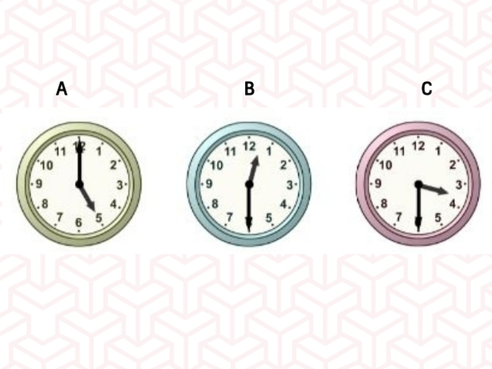Mira los relojitos y escribe las horas por extenso:
a) Son las _cinco en punto_________________.
b) Son las __doce y media________________.
c) Son las __cuatro y media________________.
Questão 8. Marca la opción que tenga la escrita correcta de la hora indicada.
a) 5h20min
( ) Son las cinco menos veinte
( x ) Son las cinco y veinte
b) 3h45min
( ) Son las cuatro menos cuatro
( x ) Son las tres y cuarenta y cinco
c) 8h50min
( x ) Son las ocho y cincuenta
( ) Son las ocho y cinco
d) 11h35min
( ) Son las once y treinta dos
( x ) Son las once y treinta y cinco
Questão 9. Escriba las horas con numerales:
a) Son las ocho menos cuarto: _07 : 45_____________________
b) Es la una: __01 : 00_______________________
c) Son las cuatro y cuarto: _04 : 15________________________
d) Son las once menos veinte: __10 : 40_____________________
e) Son las seis y media: ___06 : 30_______________________
f) Son las tres menos diez: _02 : 50________________________
g) Son las doce en punto: __12 : 00______________________
Questão 10. Completa con las frases con las expresiones del cuadro.
Hora- tarde- em punto- media

a) Juju se despierta a las siete__en punto__________________________.
b) La fiesta de cumpleaños de Helena empieza a las ocho y _media______________________.
c) Son las cinco de la __tarde___________________________.

